Творческое развитие детей средствами художественного моделирования
Иваненко В.Ф. воспитатель
МКДОУ Центр развития ребенка – детский сад №12 пгт. Ярославский

В современном динамичном мире творческое мышление считается высшей ценностью. Развитие ребенка в этом направлении очень важно. Как справедливо заметил выдающийся ученый-педагог Л.С. Выгодский: «Детское творчество научает ребенка овладевать системой своих переживаний, побуждать и преодолевать их и учит психику восхождению», - следовательно, оказывает самое непосредственное влияние на эстетическое развитие.
Художественная деятельность выступает как ведущий способ творческого развития, эстетического воспитания и основное средство художественного развития ребенка. Благодаря чему происходит не механическая обработка навыков, а формирование осмысленной творческой деятельности.
Дошкольник в своем эстетическом развитии проходит путь элементарно-наглядно чувственного впечатления до создания оригинального образа (композиции) адекватными изобразительно-выразительными средствами.
Мы, взрослые, знаем, что для дошкольников самым увлекательным является игра. В игре ребенок развивается, умнеет. Но какая же игра без игрушек? Чем больше игрушек, тем веселее и интереснее играть.
В детстве все мы запускали бумажные самолетики и мастерили незамысловатые шапки из газет – вот только не знали, что занятие это называется «оригами». Это близкое и доступное ребенку искусство. Дети сталкиваются с чем-то обычным и прекрасным. За короткое время они могут научиться превращать бумагу в удивительную игрушку или поделку, сделанную своими руками при помощи всевозможных форм моделирования. Возможности использования моделирования неограниченны. Изготовление поделок из бумаги – один из методов художественного моделирования. Этот метод основан на умении складывать бумагу, видоизменять их форму и составлять из полученных деталей объемные и плоскостные композиции.
Большую радость доставляет детям оживление игрушки: бабочка проснулась, она прилетела сообщить, что наступает весна, зайчик прижал ушки, спрятал лапки – ему холодно. В такой обстановке дети раскрепощаются, у них появляется желание творить, видоизменять, создавать новые образы.
Обогатить ум ребенка разнообразными представлениями, некоторыми знаниями – значит дать обильную пищу для творчества детей.
Почему фокусников называют магами и волшебниками? Потому что у них настолько умелые и ловкие руки, что совсем незаметно, как они действуют с предметами, показывая тот или иной фокус. Фокусы можно показывать при помощи обычного листа бумаги.
Однажды маленькому Ветерку стало скучно просто так летать над землей, и он решил заняться чем-нибудь интересным. Он заменил бумажный лист на столе у поэта. Ветерок подул на лист, и тот превратился в стол
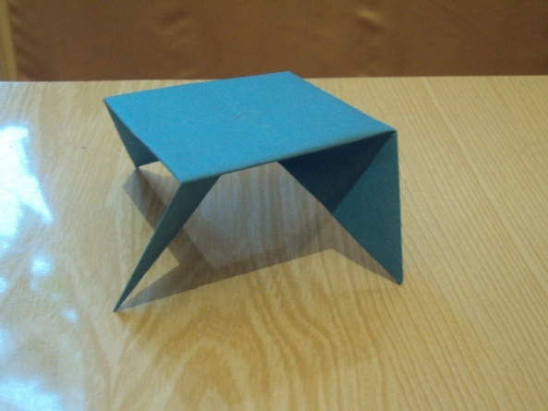

«Но ведь мне не нужен этот стол», - подумал Ветерок и снова подул. Лист, превратившись в вертушку, полетел, зацепился за ветку и повис на ней.
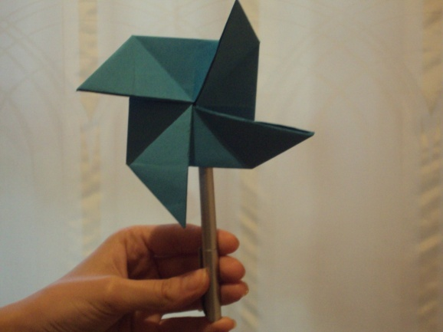

Очень понравилось Ветерку играть - он дул с разной силой, а вертушка, не переставая, вертелась с разной скоростью.
Маленький Ветерок так заигрался, что не заметил, как начал дуть еще сильнее. Лист не удержался на веточке и полетел дальше. Путь ему преградила большая лужа. Не хватит у листа сил перелететь через нее - он упадет и намокнет! Но нет, лист быстро превратился в парусник
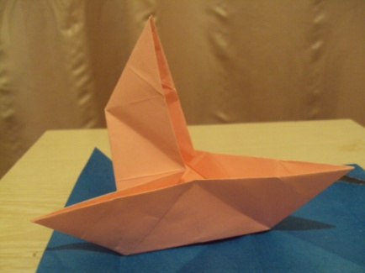
и, гонимый Ветерком, помчался вперед. Вдруг Ветерок стих - он устал и решил немного отдохнуть. Парусник остановился на середине лужи и превратился в катамаран,
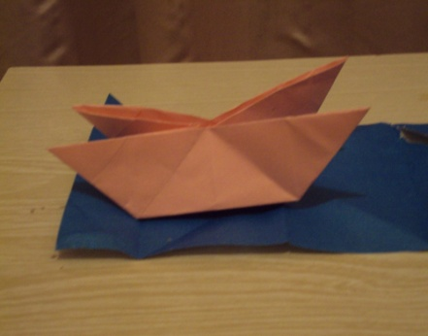
как бы предлагая Ветерку прокатиться и отдохнуть.
Весело играли Ветерок и бумажный лист до самого вечера. Потом Ветерок полетел к себе домой, а лист решил остаться с нами.
Оригами, как и любое другое искусство, отображает окружающий нас мир. Особенность бумажных моделей в том, что они не имеют мелких деталей, а показывают общий вид. Создается узнаваемый образ, который ни с чем не спутаешь.
Наверное, не стоит особо останавливаться на том, что оригами развивает пространственное представления, логическое мышление, воображение, память, - об этом давно известно. Как известно и то, что оригами развивает речь (речевой центр и центр, управляющий мелкими движениями пальцев, находятся рядом в головном мозге человека, взаимно влияя друг на друга).
Практика показывает, что увлеченные дети становятся знатоками в 8 -9 лет, а авторами моделей, между прочим, - и в 6 лет.
Не перечислить всех достоинств оригами. Вы поймете это, когда откроете для себя и своих детей волшебное искусство – оригами.

